系统开发服务协议

甲方：
联系人：
联系电话：
联系地址：

乙方：绥德京卡物联数据技术有限公司
联系人：焦世鑫
联系电话：17691341119
联系地址： 陕西省榆林市绥德县四十里铺镇产业创新园区绥定路6号臻梦镁业公司科研楼一楼

一、服务费用及支付
1、服务费用
乙方为甲方提供绥德网络货运监管服务平台项目调研、开发、需求修改、运营落地等主要工作。
已产生费用明细如下：

序号 | 名 称 | 金额（元） | 备 注
1 | 2020年、2021年服务器，数据库总费用 | 95830.16 | 阿里云
2 | 微信公众号认证费用 | 600 | 腾讯
 | 三方接口费用 | 19996 | 杭州数脉深圳艾科
3 | 短信费用 | 35000 | 上海创蓝
5 | 扫码定位系统 | 150000 | 京卡物联
合计 |  | 301426.16

预计产生费用：采购定位核验费用28000元，2021年4-12月份数据流量费2200元/月，合计19800元。

总计费用：
已产生费用 | 现需采购定位核验 | 数据流量费4-12月 | 合计
301426.16 | 28000 | 19800 | 349226.16

（具体费用明细详见附件一）
2、支付方式
甲方应在本协议签订后尽快将上述费用（349226.16元）支付给乙方。
二、甲方的权利及义务
1、甲方应将相关需求的要求明确告知乙方，并按乙方要求提交相关资料。
2、甲方有权在乙方的开发过程中提出修改意见。
3、甲方应按合同约定按时足额支付服务费用。
三、乙方的权利及义务
1、乙方应按合同的约定完成服务工作。
2、当甲方未按照合同约定及时足额支付服务费用时，乙方有权暂停系统开发服务工作。
四、违约责任
1、由于甲方不按时支付费用导致的开发延误等，乙方不承担任何责任，由此造成的损失由甲方自行承担。
2、合同任一方违约，违约方应当赔偿给守约方造成的损失，并承担守约方实现权利的费用（包括律师费、差旅费、公证费、保全费等）。
五、争议解决
关于本合同的争议由双方友好协商解决，协商不成，任何一方均有权向原告方所在地人民法院起诉。
六、其他
1、本合同附件是本合同不可分割的一部分，与本合同具有同等法律效力。
2、本合同未尽事宜，双方可另行订立补充协议，补充协议与本合同具有同等法律效力。
3、本合同经双方签字、盖章后生效，一式两份，甲乙双方各执一份。
4、本合同首部写明的地址为合同双方法定送达地址，一方变更地址或通讯方式的，应自变更之日起三日内，以书面形式通知对方；否则，由未通知方承担由此而引起的相关责任。
（以下无正文）
甲方： 乙方：
法定代表人或授权代表： 法定代表人或授权代表：
签订日期： 签订日期：

附件一：关于绥德京卡物联数据技术有限公司承接绥德无车承运监管服务平台项目产生的费用明细报告

关于绥德京卡物联数据技术有限公司
承接绥德无车承运监管服务平台项目
产生的费用明细报告

绥德县创新园区管委会：
绥德网络货运监管服务平台（以下简称“监管平台”）项目于2019年10月20日开始研发，绥德京卡物联数据技术有限公司（以下简称“京卡物联”）从项目开始就参与其中配合调研、开发、需求修改、运营落地等主要工作。
- 已产生费用明细。受北京中物联盟网络科技有限公司（以下简称“中物联”）委托，自京卡物联承接监管平台项目“后期的维护和技术服务”后产生了以下费用（以下费用是“中物联与绥德县创新园区管委会”合同之外所产生费用，后有发票附件）：
- 2020年和2021年服务器，数据库及数据流量费总计95830.16元。平台运行承载数据明细如下：
- 2020年合同（照片）：330157份；订单：13197722单；资金流水：4064014条；税票：6837059份。
- 2021年合同（照片）：124852份；订单：8518528单；资金流水：2222663条；税票：34934份。
- 微信公众号认证费用600元。开通《绥德无车承运监管服务平台》微信公众号必须支付的费用。
- 三方接口费用合计19996元。
- 活体识别服务费5万次13500元；
- 身份证OCR服务费40万次1998元；
- 驾驶证OCR服务费10万次998元；
- 企业工商信息接口30万次3500元；
- 短信接口费用100百万条35000元。用于平台监控过程中告知管理员、操作员、企业、司机的短信。
- 短倒运输定位系统15万元。2020年6月，为解决网络货运企业短倒运输过程业务真实性问题，我司积极配合税务要求，定制化开发短倒定位小程序软件及配套管理后台。目前平台已建成使用。系统开发周期57个工作日（包括功能调研、系统架构设计、后台、前端、移动端、UI设计等），其中人员薪资支出14.6万元，其它零星费用合计0.4万元。
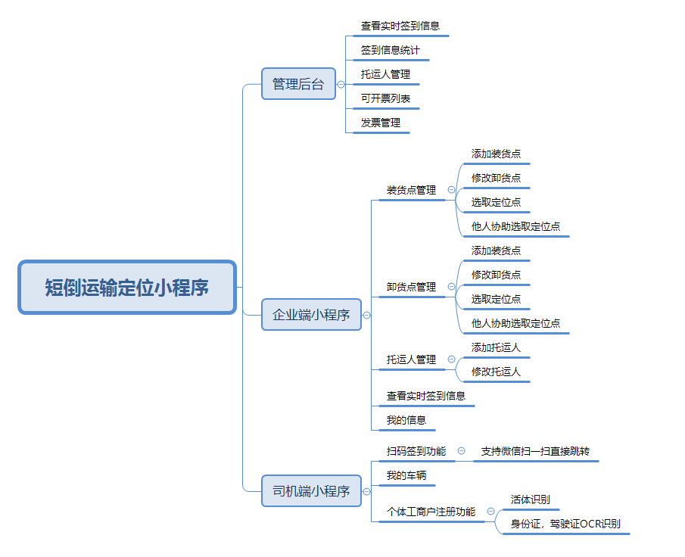

序号 | 名 称 | 金 额（元） | 备 注
1 | 2020年、2021年服务器，数据库总费用 | 95830.16 | 阿里云
2 | 微信公众号认证费用 | 600 | 腾讯
 | 三方接口费用 | 19996 | 杭州数脉深圳艾科
3 | 短信费用 | 35000 | 上海创蓝
5 | 扫码定位系统 | 150000 | 京卡物联
合计 |  | 301426.16
费用明细一览表
- 现需采购和未来采购预算。
- 现需核验信息采购费用。供应企业《交通运输物流信息平台（温州）有限公司》；采购内容：车辆线上线下一致性验证、企业经营许可证验证、道路运输证验证、人员从业资格证验证、车辆入网验证、线上证照产品服务轨迹核验；采购费用28000元。2021年4-12月份数据流量费2200元/月，合计19800元。
- 2022年采购预算。绥德网络货运监管服务平台，目前每月存储读取数据流量费2200元，服务器每年续费一次，目前配置6万元/年（按实际采购发票额为准）。
- 截止2021年底应付费用明细（单位：元）：
已产生费用 | 现需采购定位核验 | 数据流量费4-12月 | 合计
301426.16 | 28000 | 19800 | 349226.16
现需支付费用一览表

绥德京卡物联数据技术有限公司
2021年4月8日
附件：
服务器，数据库总费用票据：
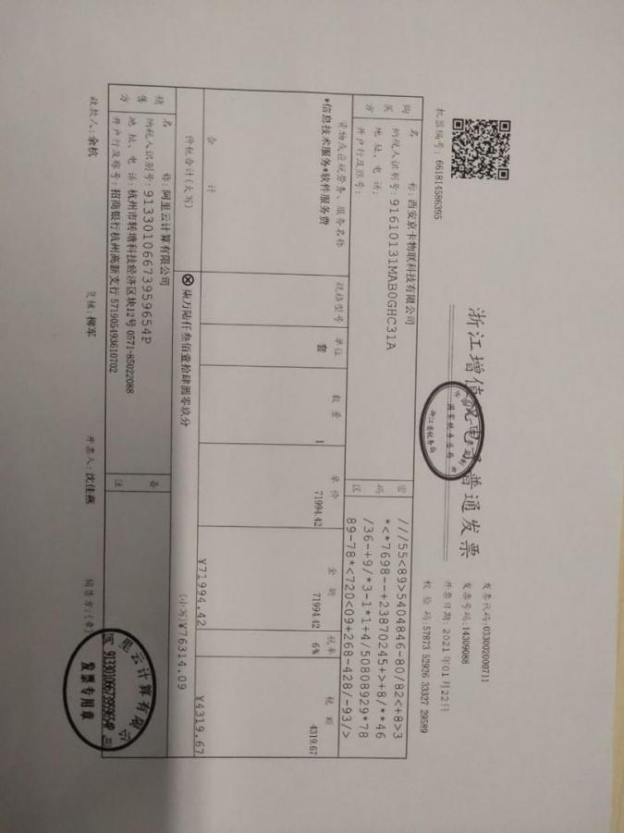
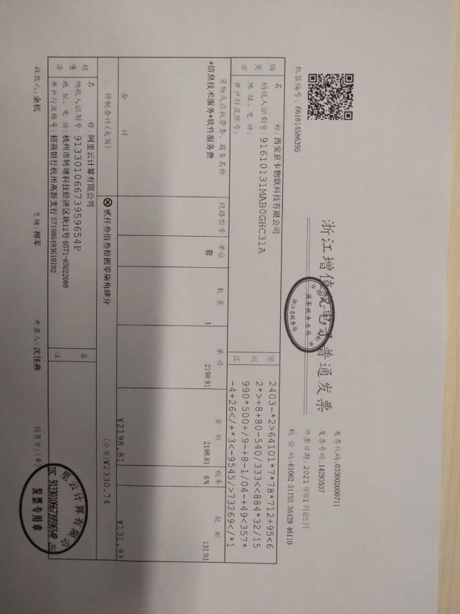
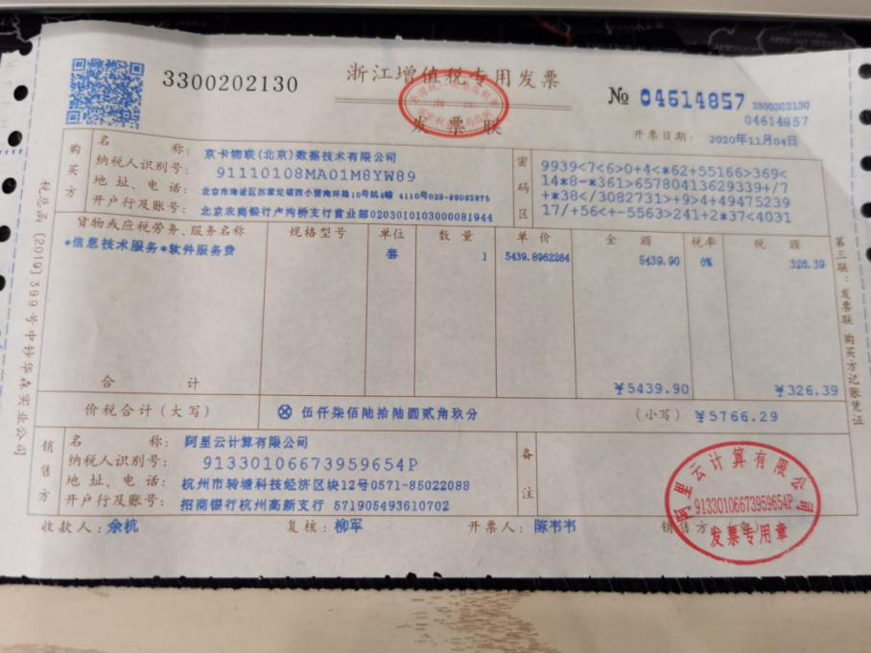
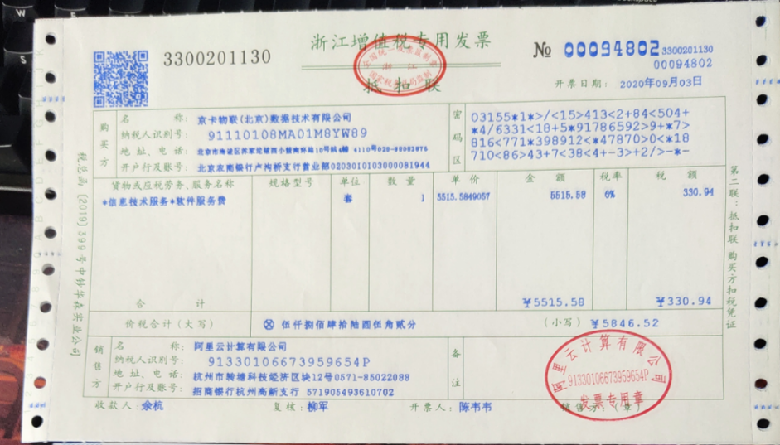
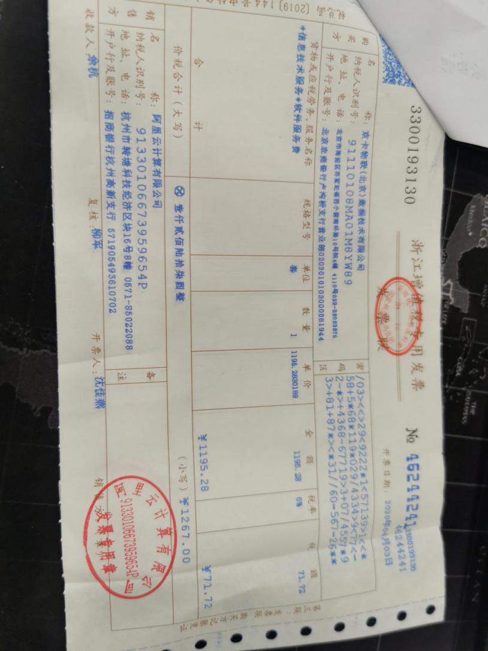
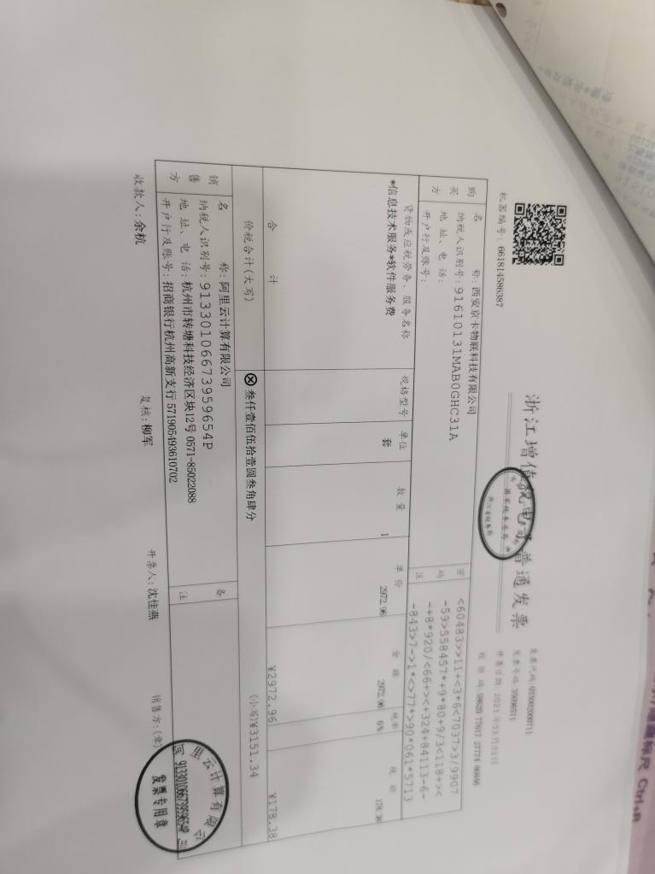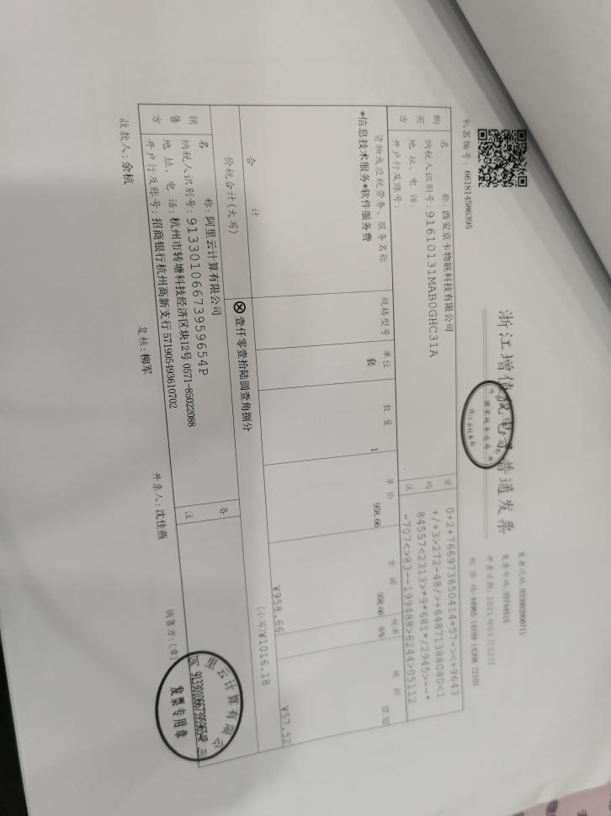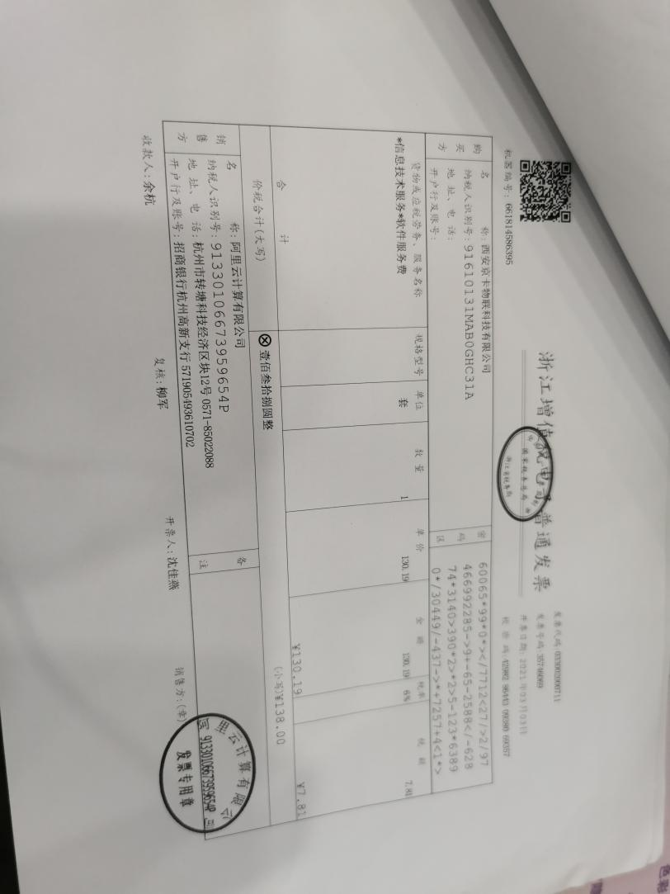
微信开放平台认证，微信公众号认证费票据
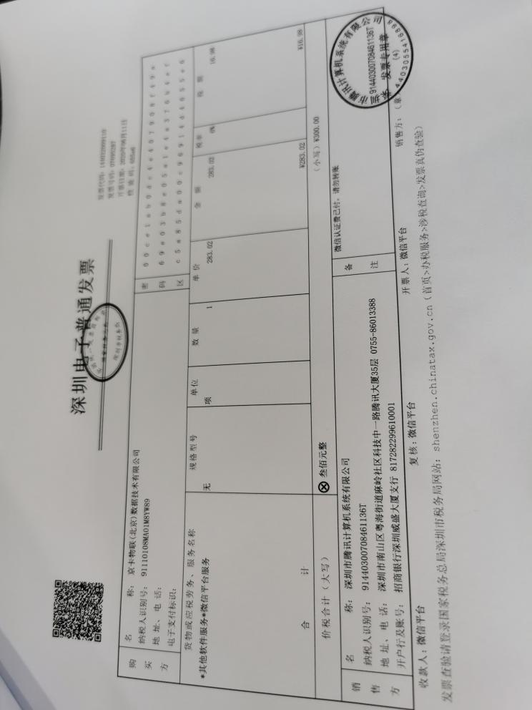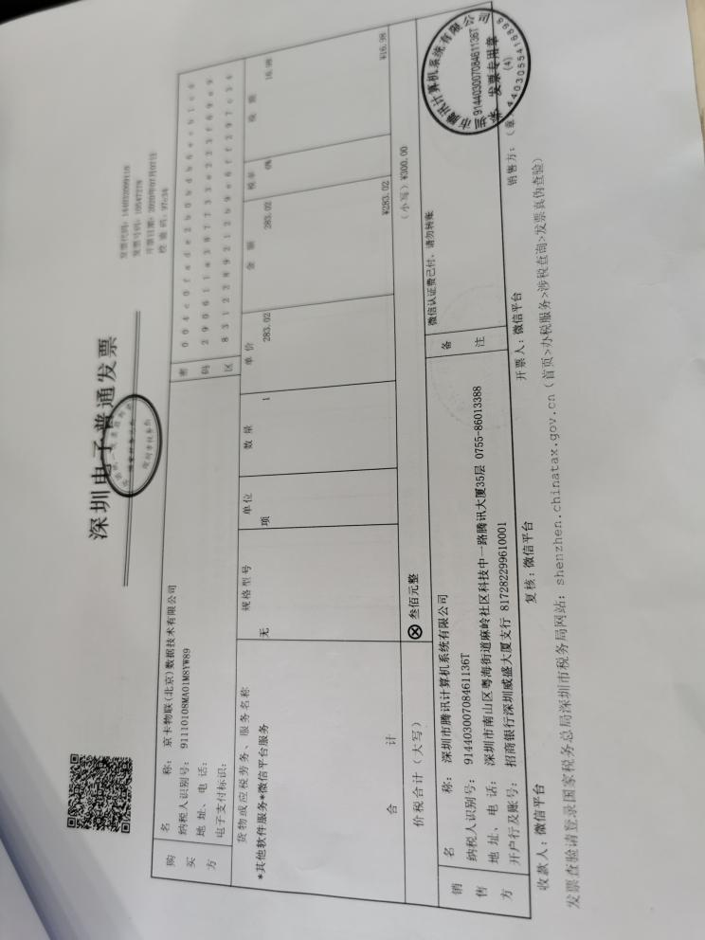
三方接口费用票据
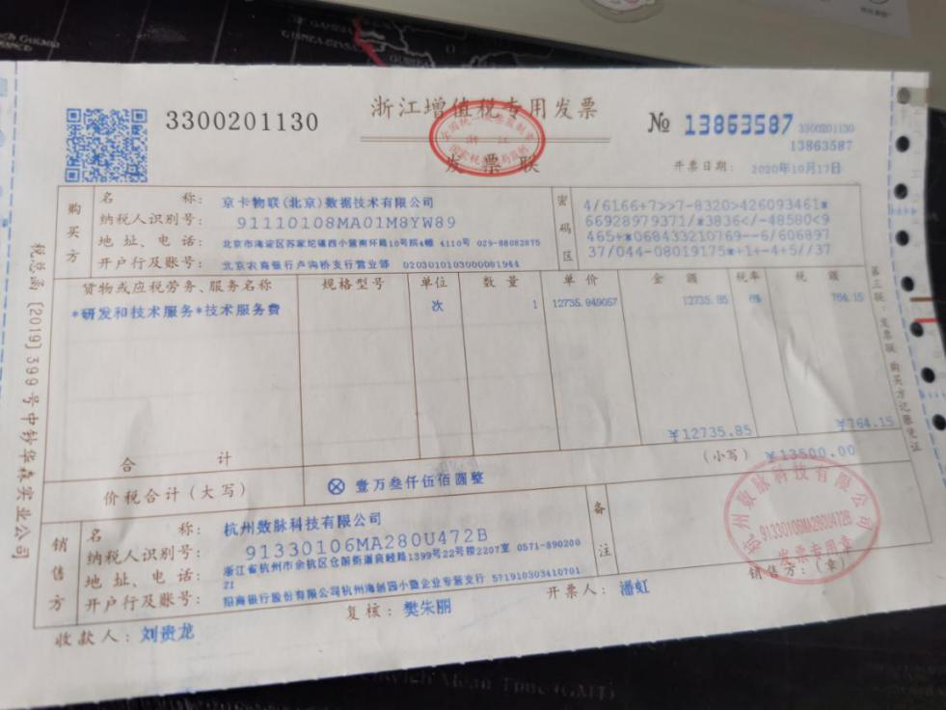
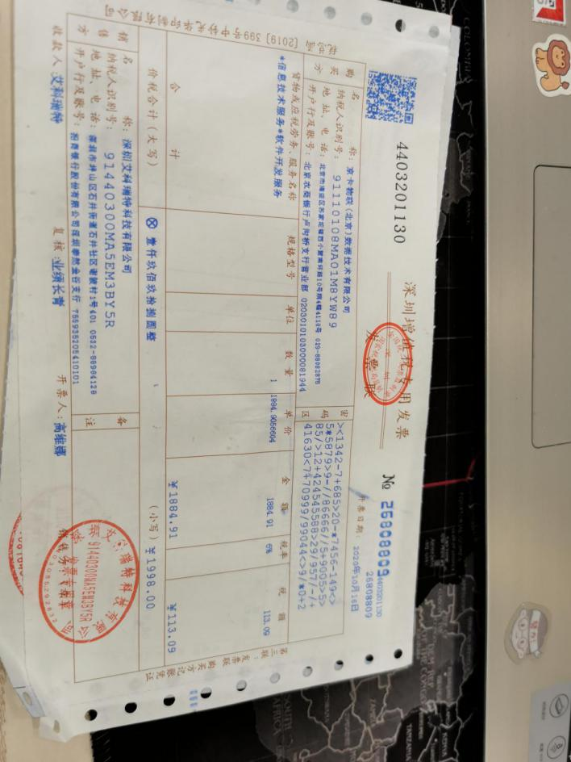
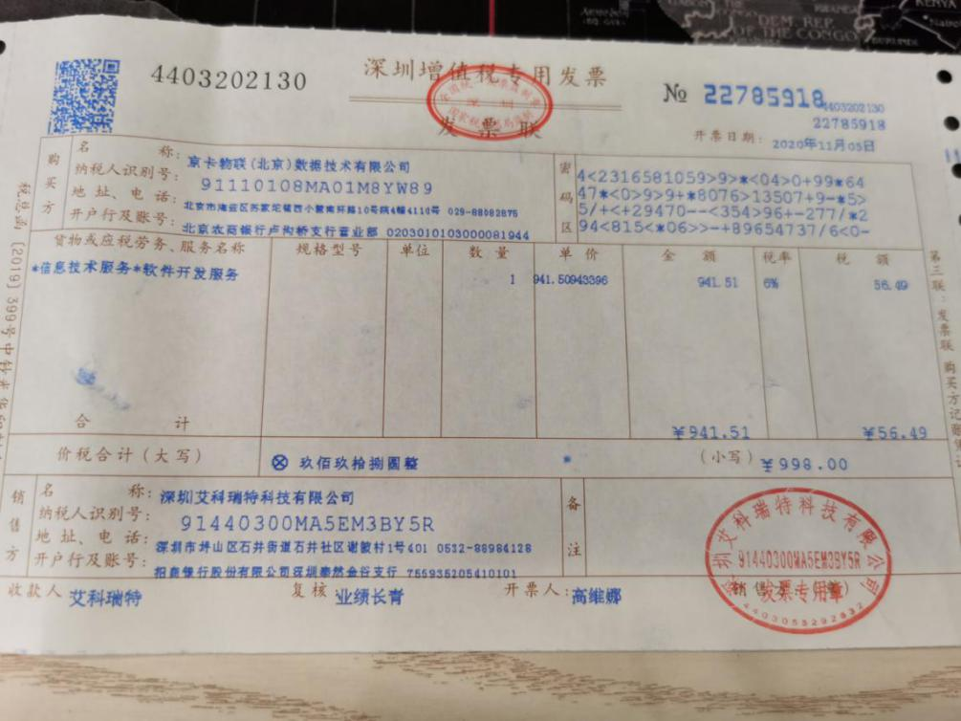
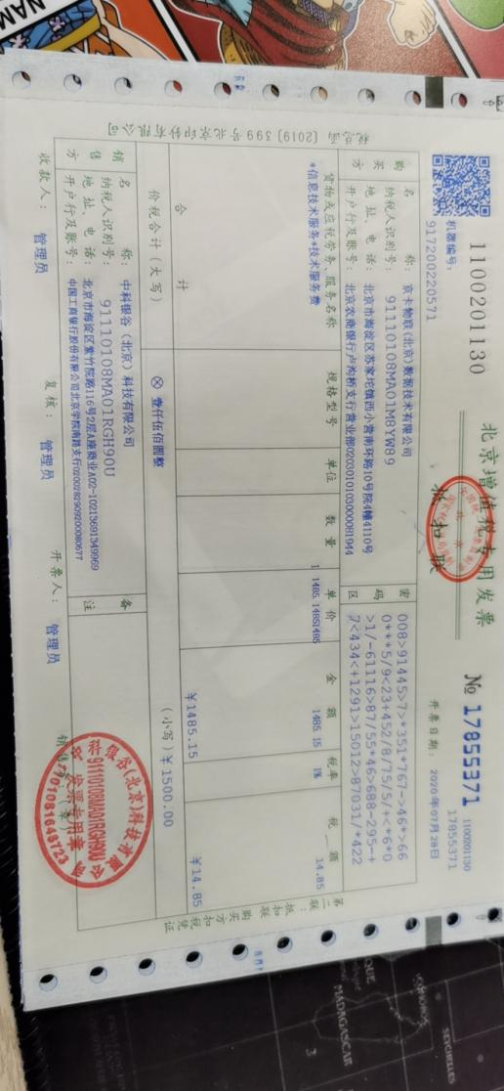
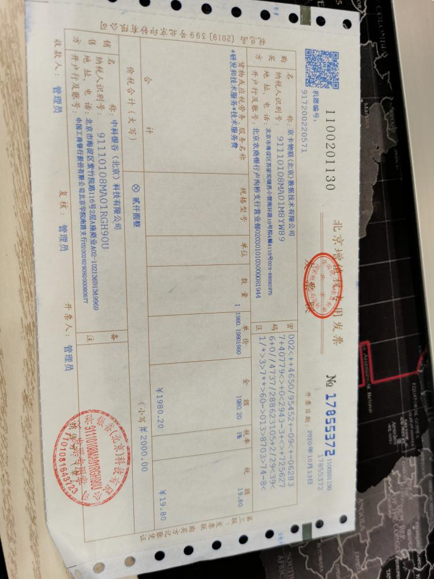
（4）短信接口费用100百万条35000元
